TRILHO DAS AREIAS (Cammino delle spiagge) cammino della costa portoghese da Lisbona a Porto sull’oceano Atlantico (traduzione riveduta e corretta con le esperienze nostre del lavoro di Luis e Cristina www.caminador.es)

INTRODUZIONE
Questo cammino era stato pensato dal CAL (club aire libre) per farne un itinerario costiero e, nelle intenzioni, alternativo al cammino di Santiago centrale, e poi tracciato e sviluppato da Luis Freixo e Cristina Lawrence e da Agnelo Ferreira. Una parte iniziale é stata ripresa dal CNC (centro nacional de cultura) di Lisbona per farne un cammino a Fatima passando per la costa (sono gli stessi che hanno inventato negli anni ’90 il caminho do Tejo-caminho de Fatima). Il tutto é poi rientrato all’interno del progetto pluriennale di Ciclovia dell’Atlantico che, di fatto, fa’ della costa portoghese uno dei percorsi più belli e attrezzati nel mondo per biciclettare ed anche per le hand-bikes e sedie a rotelle (vedi le cartine di Luis Freixo su www.caminador.es). Il che non é poco, in un’epoca di promesse di ciclovie europee mai mantenute (vedi la Vento... in Italia). I camminanti possono scegliere se seguire le ciclovie o passare sulle spiagge, laddove é possibile. Per gli alloggi c’é un accordo nazionale con i Parques de Campismo (campeggi) Orbitur a prezzi di favore per un posto tenda (5€) o in bungalow (10€) anche in alta stagione, oltre alle caserme dei bombeiros quando il comandante da’ il suo assenso. Ci sono anche pensão/residencial a basso costo (10/20€) e chiedere alla gente o al prete del villaggio (quando c’é...) non costa niente. La rete degli ostelli della gioventù (pousadas de joventude) é convenzionata ed accoglie a costi bassi (www.pousadasjuventute.pt - prenotare al 00351-707203030 reservas@movijovem.pt). Molte belle cittadine turistiche (piene in estate), qualche difficoltà di percorso agli inizi, ma un cammino non “di sangue sudore e lacrime”, molto rilassante e tranquillo, da assaporare...
In Portogallo i prezzi sono molto abbordabili (es. un caffè 60c) ed il cibo é buono; nei supermarket (come il Pingo Doce), aperti tutti i giorni fino alle 10 di sera, spesso c'é il take-away, piatti caldi da asporto a prezzi decenti! E se avete bisogno di materiali da trekking nei centri commerciali la catena Sport Seven offre ampia scelta a prezzi buoni. Il timbro si chiama carimbo e spesso l’unico posto per farlo apporre sulla credenziale é la biblioteca municipale, dove troverete anche internet gratis. Vi metto anche delle note sulla pronuncia dei nomi perché la lingua portoghese, pur essendo di origine latina e musicale, risulta alle nostre orecchie un po’ biascicata e incomprensibile per le sue nasali. Ad esempio, X si pronuncia sci (xira=scira), lh é gli (mealhada= meagliada), gue é gh (agueda= aghda), j é gi (azambuja= azambugia), nh é gni (rainha= raignia), ç é s (naçoes= nasoes). Come sempre, a voi il piacere o no di scoprire e di vedere le cose, io vi do' solo il necessario: dove trovare da dormire, da mangiare, cosa si potrebbe vedere, dove varrebbe la pena di fermarsi.
Se non avete la credenziale, la LAIS lais.lisboa.portugal@gmail.com 00351-966426851 (vicino al Santa Luzia Belvedere) o alla igreja dos mártires in rua Garret, sopra la stazione metro Baixa-Chiado, nei feriali, la danno a 2€, sennò la trovate a Sé catedral di são Antonio o alla Cofradía de Santiago, rua Serpa Pinto 10D 213462465.
BUON CAMMINO ! Flavio Vandoni flaovandong (at) gmail.com www.camminando.eu/wordpress/ gruppo facebook : camminando
NOTE e abbreviazioni : OT camara municipal, ufficio turistico; AJ ostello della gioventù, pousada de juventude; hotel (da 25€ in su), pousada (da 60€), quinta (da 80€), motel (da 45€), residencial (da 15€ in su), pensão (da 10€ in su), casa rural (da 35€); parque de campismo, camping; AC acolhida, accoglienza; BV Bombeiros voluntarios, pompieri; Cruz vermelha, croce rossa; centro de saude, consultorio medico; Junta de freguesia, municipio; dx destra, sx sinistra, dev deviazione, ctra strada, N1 strada nazionale.

LISBONA: Dall'aeroporto si prende all’uscita la navetta aerobus n°91 che con 3,50€ porta in centro (le fermate importanti sono: Cais de sodré (ultima); Praça do Comércio; Rossio (dove c'é l'OT centrale); Avda Liberdade; Marquês Pombal (la lunga spianata in salita con la statua centrale finale); Saldanha (dove c'é l'AJ pubblico e privato); Estação entrecampos (Aeroporto); il biglietto è valido per 24h su tutti i mezzi pubblici, compreso l’elevador de Santa Justa che va al Convento do carmo (il cui prezzo per una ”salita” costa 5€ !!); solo la metro non é compresa.
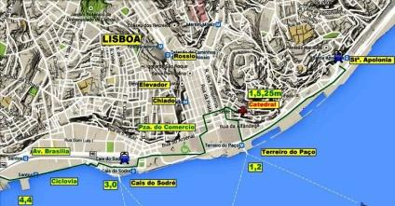
km 0 LISBONA (antica Olisipo) : OT praça del Rossio, lista degli ostelli e pensioni, parlano italiano/ RP This is Lisbon Hostel info@thisislisbonhostel.com tel 00351 218 014 549 da 10-15€ in Rua da Costa do Castelo 63 vicino a praça Rossio/ RP Alfama Pátio Hostel – contact@alfamapatio.com tel 00351 218 88 31 27- 00351 917 469 382 da 10-15€ in Escolas Gerais 3, Patio dos Quintalinhos 1/ *AJ centro, tra le piazze Pombal e Saldanha (rua de andrade corvo 46, 16€ +1€ colazione) tel 0351-213532696, di fianco c’é supermercato e centro commerciale (internet) * altri AJ privati : Home Lisbon Hostel (218885312) Rua de São Nicolau 13 – 2º Esq./ Yes Hostel (213427171) Rua de São Julião 148/ Goodnight Hostel (213430139) Rua dos Correeiros 113, 2º / *Pensione Oliveira, Rua do Caminho de Ferro 70, 2° piano, 20€/ Lisbon Lounge Hostel (rúa S. Nicolão, 41) 213462061/ Hostel Salitre (rúa Salitre 134) 218201433/ Royal Lisbon Hostel (praça de Camões 22) 218006797/ Lisboa Central Hostel (rúa R. Sampaio 160) 309881038/ Go Hostel Lisbon (rúa Maria da Fonte 55) 218229816/ Lisb'on Hostel (rúa Ataide 7A) 213467413/ Oasis Backpackers Hostel (rúa Sta Catarina 24) 213478044/per i ciclisti- Bike Iberia, Largo Corpo Santo 5 baixa. Tel 213470347-962423455. info@bikeiberia.com; www.bikeiberia.com. Un locale particolare per mangiare: Pateo 13, calle Calçadinha de Sto Estevão(museo del Fado).
KM - località, tipo di ostello, indicazioni varie e note sul percorso
Tappa 01. Lisboa-Oeiras- 21,5KM
http://es.wikiloc.com/wikiloc/view.do?id=9371542
https://www.google.com/maps/d/edit?mid=zwg0sD7TP2-A.kznKFZ5aiWgA

NB: fino a Nazaré troverete anche le frecce e piastrelle azzurre del caminho de Fatima sulla costa.
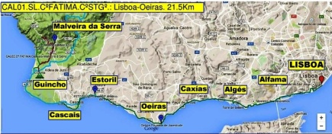
Tappa piana sui paseos marítimos nella foce del Rio Tejo e parti dell’Avenida Marginal (N-6). La rete di Ciclovie, ancora in fase di finitura, é buona per camminare e biciclettare, tranne alcuni punti stretti. NB: le bici non possono circolare sui paseos marítimos tra le 10 e le 18. Ci sono ostelli (Pousadas de Juventude) a Lisboa e Oeiras. Il primo camping si trova a Guincho, 45 Km a ovest di Lisbona, tra la Montaña di Sintra e il Cabo de Rocha, http://es.orbitur.pt/camping-orbitur-guincho
La Rete ferroviaria permette di dormire in alloggi economici (esempio a Lisbona) e di fare le tappe a piacimento, ogni giorno riprendendola da dove si era finito il giorno prima. https://www.cp.pt/passageiros/pt/consultar-horarios
ALLOGGI: Pousadas de Juventude en Lisboa e Oeiras-Catalazete.
http://microsites.juventude.gov.pt/Portal/pt/PLisboa.htm
http://microsites.juventude.gov.pt/Portal/pt/PCatalazete.htm
Praia de Guincho: Parque de Campismo Orbitur
RESTAURANTES: molte opzioni economiche nei docks di Santo Amaro, ai piedi del Puente 25 de Abril.
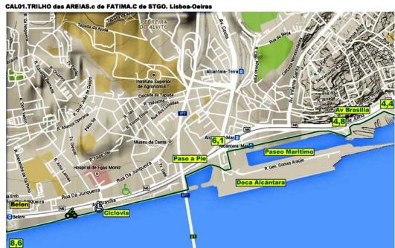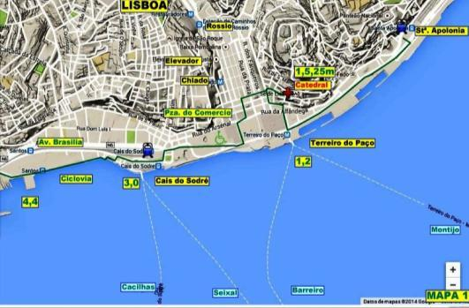
Dalla piazza del Rossio scendiamo a piazza del commercio ed andiamo verso cais de Sodré (capolinea della metro). Imbocchiamo la ciclovia e paseo marittimo verso Bélem (cartine orientate da destra a sinistra-senso del cammino). Proseguiamo per la Torre famosa di Belém sempre lungo la ciclovia (km 10,7). Proseguiamo verso Caxias (km 16,4) per l’avenida marginal sul paseo.
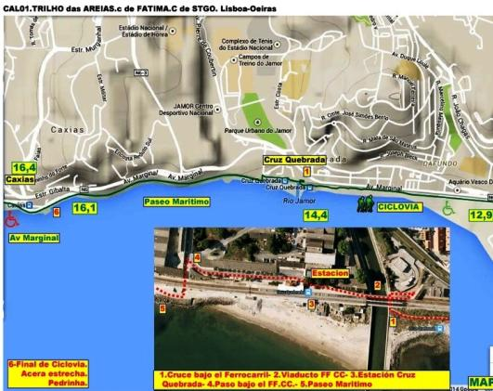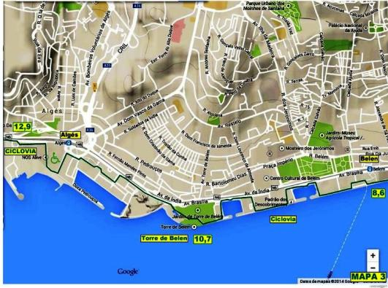
Da Caxias proseguiamo sempre sull’avenida marginal fino al km 22, dove troviamo nel comune di Oeiras l’albergue juvenil di Catalazete come alloggio.
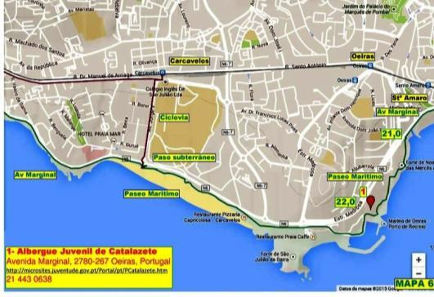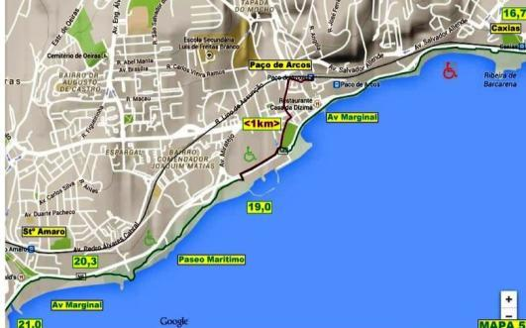
Tappa 02. Oeiras-Guincho-Malveira da Serra: 26,1KM
http://es.wikiloc.com/wikiloc/view.do?id=9371738
https://www.google.com/maps/d/edit?mid=zwg0sD7TP2-A.kznKFZ5aiWgA
Prima parte: tappa pianeggiante e facile che riprende l’avenida marginal ed il paseo maritimo verso Estoril e Cascais km 11,4
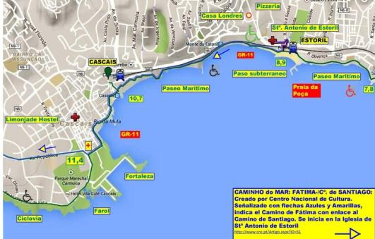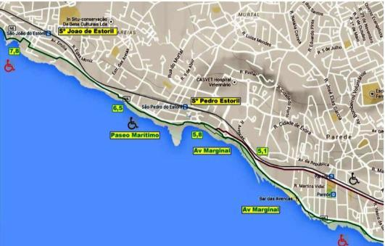
Proseguiamo sempre sulla costa per la ciclovia
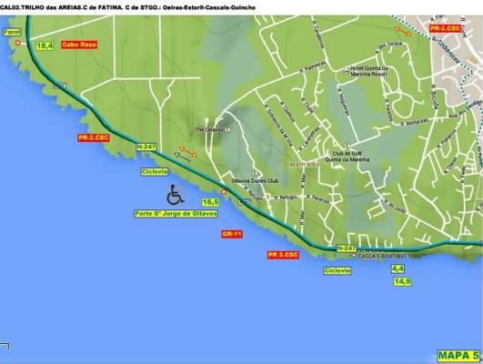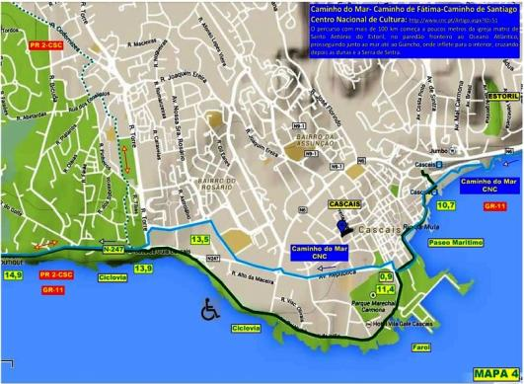
Arriviamo al camping del Guincho km 22,2, dove possiamo fermarci a pernottare oppure proseguiamo per Malveira da Serra
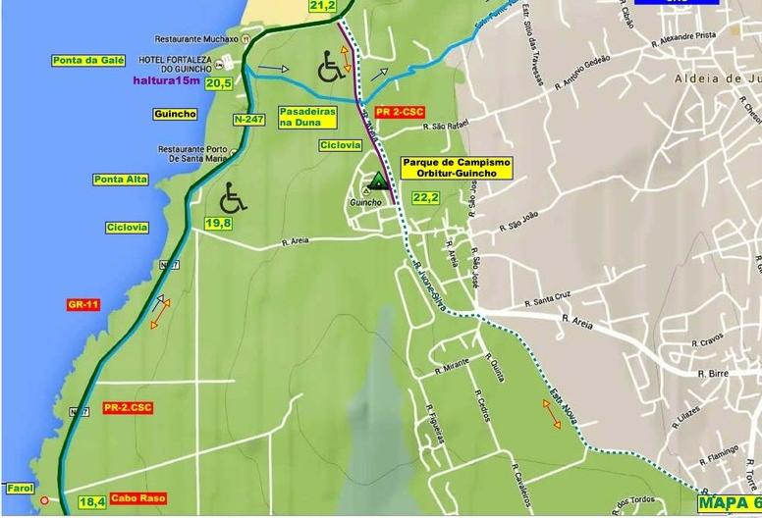
Seconda parte: da GUINCHO a MALVEIRA DA SERRA : 4km di salite
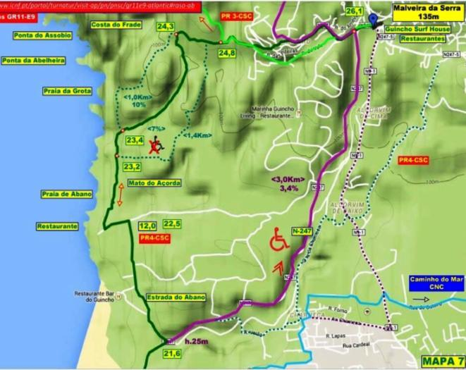
Passato il Forte de Guincho, la N-247 sale verso Malveira da Serra (alt.135m). Invece dal camping de Guincho, il GR-11 devia a sx per la Estrada do Abano(PR4-CSC), per poi convertirsi in sentieri stretti e di forte pendenza (7-10%) a partire dalla Praia de Abano e Praia da Grota, salendo al Cabo da Roca e Parque Nacional de Sintra-Cascais. In ogni caso arriviamo a Malveira da Serra, per pernottare o pranzare e proseguire per il GR11 verso Figueira, Biscaia e Almoçageme (10-12Km)
SENTIERI: il GR11 é segnato da Praia da Poça, in Estoril São João. Il tracciato coincide con i sentieri locali PR2 e PR4-CSC, da Cascais e Cabo Raso fino a Abano.
Nel 1999 fu proposto dal CAL come Caminho de Santiago da Lisboa a Porto. http://clubearlivre.org/projectos/GRs/gr11. Restano tracce di frecce gialle e azzurre.
ALLOGGI: Praia de Guincho: Orbitur: http://es.orbitur.pt/camping-orbitur-guincho
Malveira da Serra: Guincho Surf House: http://www.guinchosurfbeachostel.com/
TRATTORIE. Malveira da Serra: Pizzeria Tifosi Cervecería Caracol
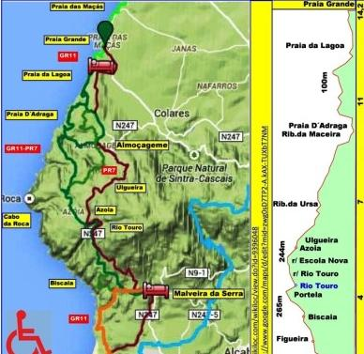
Tappa 03 MALVEIRA DA SERRA-PRAIA GRANDE 14KM
Track: http://es.wikiloc.com/wikiloc/view.do?id=6963947
Google: https://www.google.com/maps/d/edit?mid=zwg0sD7TP2-A.kgHdjig5u4Qk
Tappa corta con forti pendenze in salita e discesa a Portela de Azoia, Praia d’Adraga e Praia de lagoa, dove si cammina in spiaggia. Il tracciato segue il GR11
ALLOGGI: Almoçageme- Pensión Restaurante Sisudo/ Praia Grande: quinta beiramar
TRATTORIE: Almoçageme: Rest. Sisudo/ Praia Grande: Rest. O Coroa/ Praia das Maçás: Snac Bar O Rito
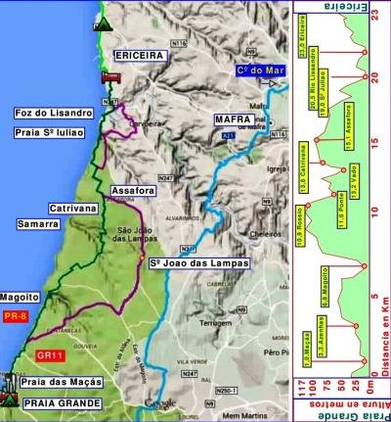
Tappa 04 PRAIA GRANDE-ERICEIRA km 23
Google: https://www.google.com/maps/d/edit?mid=zwg0sD7TP2-A.kgHdjig5u4Qk
Track: http://es.wikiloc.com/wikiloc/view.do?id=6963947
Tappa difficile con guadi e dislivelli vari nelle spiagge di Magoito, Sº Juliao e Foz do Lisandro. Difficili passaggi tra Rossio e Catribana. L’alternativa per il Guado di Praia de Samarra può sembrare meno aggressiva, però bisogna aspettare la bassa marea. Inevitabili i guadi di Praia das Maçás, Samarra, Sº Juliao e Lisandro, anche a bassa marea. Molto bello il terreno vulcánico da Sº Juliao, dove troviamo una chiesetta con croce di Santiago del 1730. Spettacolare il paesaggio di Azenhas do Mar.
SENTIERI: segue sempre il GR11 tra Praia Grande e Praia de Magoito. Qui il GR va verso l’interno a Sº João das Lampas
ALLOGGI: Ericeira: Parque de Campismo: http://www.ericeiracamping.com/.
Chill en Ericeira Surf House. http://www.chillinericeira.pt/
TRATTORIE: Ericeira: A Taberna. R/do Norte, 8/ A Tasca de Joe. R/ Stº Antonio 33/ Pizzeria Pao DAlho. R/ Eduardo Burnay/ Cantinho da Noemia. R/ dos ferreiros nº 6

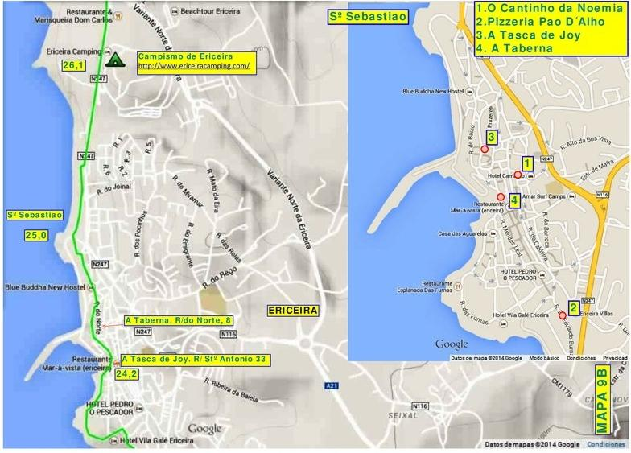
Tappa 05: ERICEIRA-SANTA CRUZ KM 26,7
Track: http://es.wikiloc.com/wikiloc/view.do?id=6969429
Google: https://www.google.com/maps/d/edit?mid=zwg0sD7TP2-A.k5U0JEVgLH1w
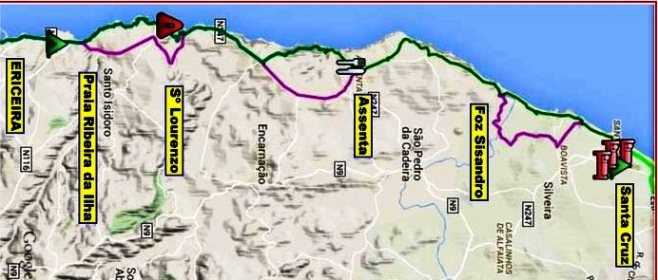
Tappa difficile lungo la costa ricca di formazioni vulcaniche a strati (acantilados) con forti dislivelli nei due sensi delle spiagge di Ribeira das Ilhas e Porto Barril. Molto pericolosa la discesa a Praia Sº Lourenço per il sentiero distrutto dalle intemperie del 2013; é possibile solo con bassa marea, così anche in Praia dos Coxos. Bello, ma difficile anche il passaggio nella Praia Azul dopo il Rio Sisandro (ponte di legno).
SENTIERI: un pezzo di GR11 tra Praia de Assenta e Praia de Stª Cruz. Qualche cartello sparso fino a Peniche, ma segnaletica scarsa.
ALLOGGI Santa Cruz: http://microsites.juventude.gov.pt/Portal/pt/PSantaCruz.htm
Santa Beach House: http://hostelsantacruzportugal.com/ Física Hostel: http://www.booking.com/hotel/pt/fisica-beach-hostel.es.html
TRATTORIE: Assenta: Churrasqueira o Farol// Santa Cruz: i ristorantini sono intorno al Física Hostel, nella parte nord della Avda do Atlántico: Snack (2); Churrasqueira Mansar Real - Rest. Tradicional in R/ JR Vilarinho 19
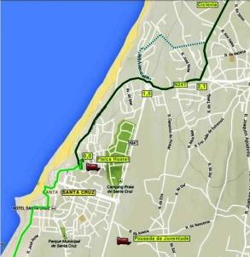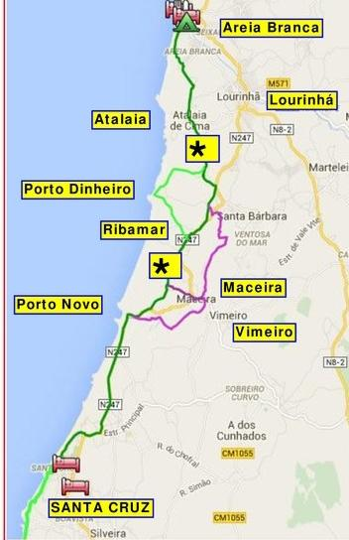
Tappa 06 Santa Cruz- Areia Branca km 18,4
Track: http://es.wikiloc.com/wikiloc/view.do?id=6976578
Tappa semplice fino a Porto Novo su paseos marítimos e ciclovia da Pena Firme. Passato il Rio Alcabrichel al Km 6, la carretera N-247 sale per 800 m con molto traffico. A sx una pista permette di camminare e di riprenderla a Ribamar. La rúa 25 de Abril al Km 9.7 per scendere alla Playa de Porto Dinheiro realizzando una deviazione di 4,2Km, per poi ritrovare il tracciato principale al Km 12,7. Dopo Atalaia de Cima si scende ad Areia Branca e da lì o la spiaggia o le stradine verso il Puente del Rio Grande, la N247 e la Pousada de Juventude.
ALLOGGI Areia Branca: Pousada: http://microsites.juventude.gov.pt/Portal/pt/PAreia // West Coast Surf Hostel: http://es.hostelbookers.com/albergues/portugal/areia-branca/83023/ Camping Areia Branca: http://www.cm-lourinha.pt/
Tappa 07 da Areia Branca a Peniche-Baleal km 19,5
http://es.wikiloc.com/wikiloc/view.do?id=6976735
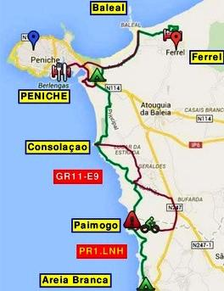
Tappa comoda, salvo la discesa al Barranco de Paimogo che non può essere fatta dai ciclisti che fanno un giro di 8,5Km fino a S. Bernardino. Di nuovo la Playa de Consolaçao offre sentieri nelle dune. Al km12,8 una rotonda della N-114 é pericolosa per accedere al Parque de Campismo. Non ci sono altre difficoltà per arrivare a Peniche o proseguire per la Ciclovia della playa fino a Baleal o Ferrel.
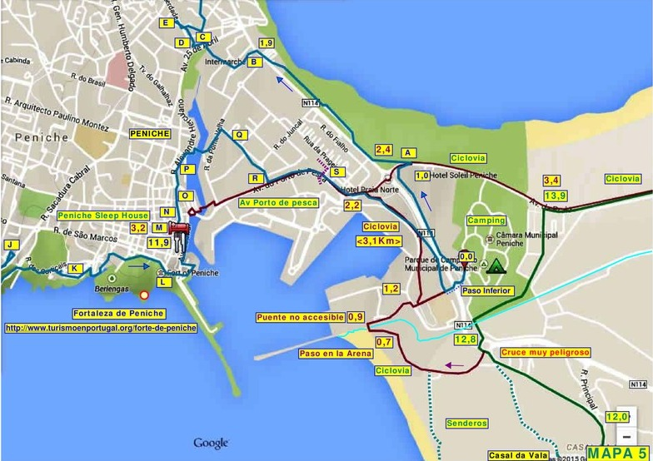
ALLOGGI en Peniche: Parque de Campismo: http://www.cm-peniche.pt/
Peniche Sleep House: http://penichesleephouse.com/
En Baleal: Casa das Marés. En Ferrel: Tribo da Praia Hostel
TRATTORIE- Peniche: ristorantini in Rúa Vasco da Gama/ Restaurante A Sardinha/
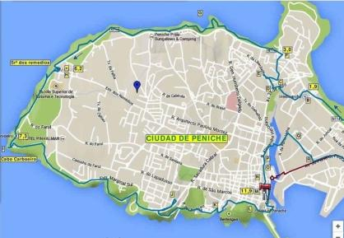
Tappa 08 da PENICHE a CALDAS de Rainha km 21
http://es.wikiloc.com/wikiloc/view.do?id=6983753
https://www.google.com/maps/d/viewer?mid=zwg0sD7TP2-A.kdowjqXinWGg
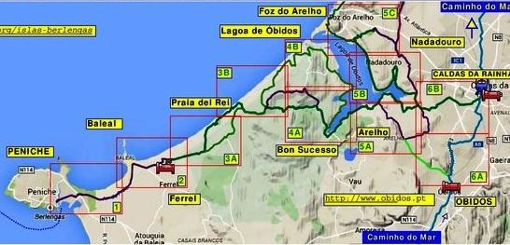
Tappa molto bella, principalmente intorno alla laguna di Óbidos. Partendo da Peniche troviamo una variante “Travesía Peniche‐Lagoa de Óbidos” che va sempre per spiagge e che aumenta di 10 i km totali. Dal “Tribo da Praia Hostel” in Ferrel, delle piste vanno a Praia del Rei. Si può scegliere la “Travesía”, oppure, più corto, salire per la M‐603 fino al crocevia di “Casais dos Covoes” e deviare a dx per le piste forestali fino a Quinta de Bom Succeso. Si può fare il braccio sud della laguna su una comoda pista per arrivare all’osservatorio avicolo del Rio Gaviao. Dal giro della laguna possiamo andare a Caldas da Rainha, dove i bus portano a Óbidos (città medievale), Foz de arelho, Sº Martinho e Nazaré.
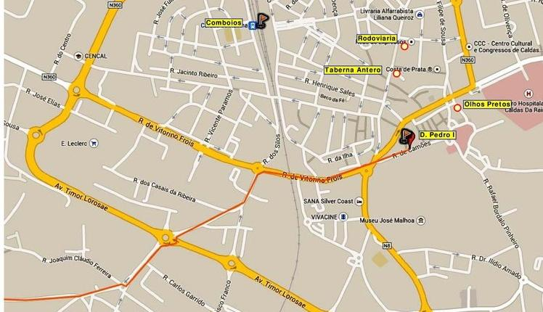
ALLOGGI Caldas da Rainha: Residencial Olhos Pretos.
D. Carlos Residencial: http://www.domcarlosportugal.com/hotel‐overview.html
TRATTORIE a Caldas da Rainha: Taberna Casa Antero
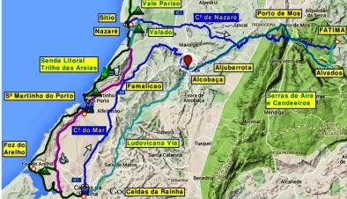
Tappa 09: Da Caldas da Rainha a sao Martinho do porto (18km)
Track: http://es.wikiloc.com/wikiloc/view.do?id=8099532
Da Caldas si scende per strade urbane che poi diventano piste di terra per il braccio nord della laguna con salita a Nadadouro. Una Ciclovia conduce alla Foz do Arelho. La salita al Camping Orbitur é duretta. Foz do Arelho: www.orbitur.pt/camping‐orbitur‐foz‐do‐arelho
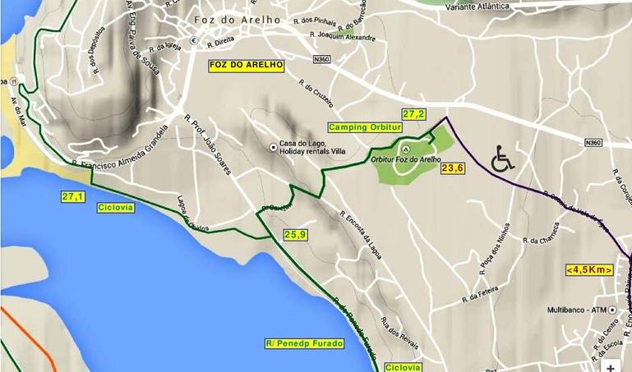
Da Foz de Arelho si esce in salita (4,5%), ma alla rotonda della Variante Atlántica sarà più facile fino al limite con la Serra de Bouro, dove inizia la discesa. Al km 9,5 una deviazione a sx ci permette di passare su piste di terra. In Sº Martinho do Porto seguire le passerelle lungo le spiagge e il Paseo Maritimo. Campismo Baía Azul: www.campings.net/camping-colina-do-sol-en-san-martinho-do-porto.ht
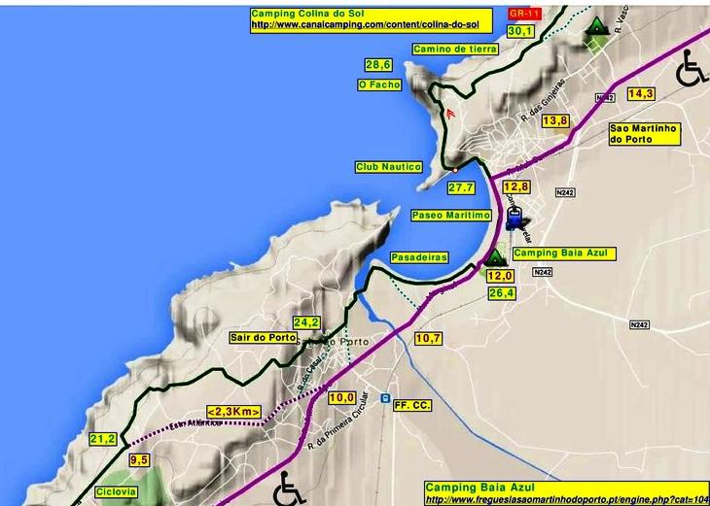
Tappa 10 : da sao Martinho do porto a NAZARE’ 20km
Track: http://es.wikiloc.com/wikiloc/view.do?id=8099532
Questa tappa può essere percorsa su ciclovia o su pista. Partendo dalla Bahía, il Club Nautico marca l’inizio del Caminho do Facho con forti dislivelli su sentieri. Si cammina sugli acantilados fino alla Serra de Mangues, dove una discesa ripida va alla Praia do Salgado. Seguendo il PR-2 possiamo tornare alle dune o proseguire per ctra fino al Rio Alcoa. Passato il Rio, il pezzo di ctra é pericoloso poiché senza margine. L’opzione del Caminho Real permette di salire fino al Camping Orbitur e di proseguire a Sitio a mezza costa. Il Paseo Marítimo di Nazaré arriva ai piedi dell’ascensore per Sitio e si può proseguire fino al Parque de Campismo di Vale Paraiso.
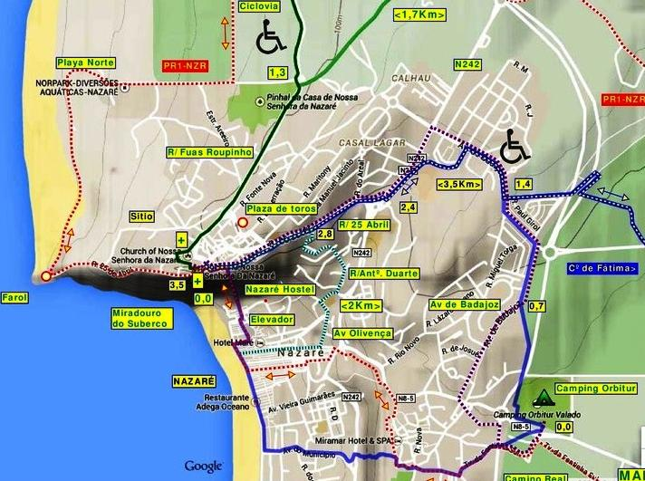
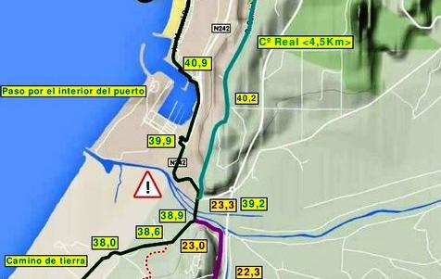
NAZARÉ: Nazaré Hostel/ Camping Orbitur: http://es.orbitur.pt/camping-orbitur-valado/ Camping Vale Paraiso, dopo Sitio, in alto
Tappa 11 Nazaré- sao Pedro Moel km 20,4
http://es.wikiloc.com/wikiloc/view.do?id=8155280
Tappa molto facile su Ciclovia tra Sitio e São Pedro Moel. Dal Camping Orbitur scendere in paese (percorso blu) e salire con l’ascensore all’Iglesia di Sitio. Dalla chiesa della Srª de Nazaré (antesignana di Fatima poiché qui appariva la Madonna in altri tempi), la Rúa Roupinho conduce alla rotonda dove comincia la Ciclovia per São Pedro Moel.
NB: qui il caminho de Fatima devia verso l’interno
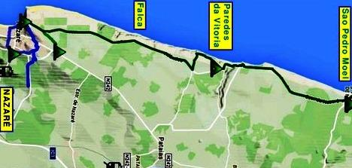
Al Km 4,7 si trova l’accesso alle spiagge di Falca e Legua, che fanno fare un giro di 2,1 Km per ritornare alla Ciclovia al km 5,9. Nei Km 9,0 e 9,5 ci sono gli accessi a Vale Furado e al Km 12,2 arriviamo al Camping di Paredes de Vitoria (Pataias), dove ha previsto alloggi per pellegrini l’Asociación Sola de Alparcata/Trilho das Areias http://www.jfpataias.pt/camping/ Continuando, una serie di passerelle conducono alla Spiaggia di Paredes de Vitoria e di nuovo alla Ciclovía sulla spiaggia di Polvoeira. A partire dal Leon Dormido, la spiaggia é praticabile a marea bassa da Polvoeira fino a Valeiras. Seguendo la Via Atlantica passiamo per Agua de Madeiros e Valeiras, per arrivare a Sao Pedro Moel. ALLOGGI: Paredes: http://www.jfpataias.pt/camping/ Sao Pedro Moel: Campismo Orbitur: http://es.orbitur.pt/camping‐orbitur‐s‐pedro‐de‐moel Restaurante “O Pai dos Frangos”
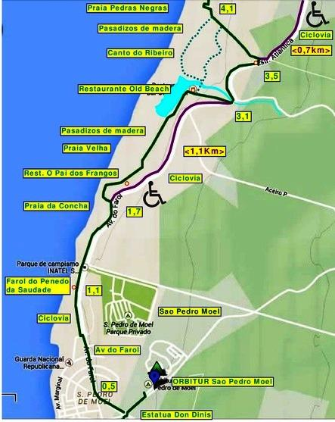
Tappa 12 da sao Pedro de Moel a Pedrogao km 22,8
http://es.wikiloc.com/wikiloc/view.do?id=8159805
Tappa facile sulla comoda Ciclovia tra São Pedro Moel e Pedrógao. Dal Camping di São Pedro prendiamo la Avda do Farol dove inizia la Ciclovía. Dopo il Faro da Pena da Saudade e la Praia da Concha, possiamo passare su Praia Velha, Canto do Ribeiro e Praia das Pedras Negras su una serie di passerelle di legno, per riprendere fino alla fine la Ciclovía Atlántica, per Praia da Vieira e Pedrogao (porto di pescatori)
ALLOGGI in Praia de vieira: www.campings.net/camping-praia-da-vieira-en-praia-da-vieira.htm
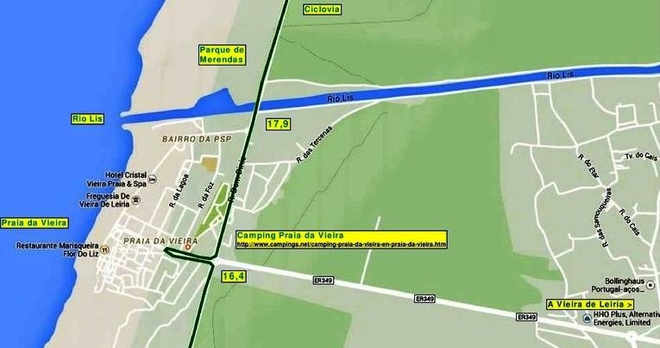
PEDRÓGAO: http://parquedecampismocoimbrao.bookwhizz.com/
Restaurante Ardosía: Fados e Cucina di lusso a buon prezzo/ Snack Bar Pedrogopao: Platos Combinados. Café-R/ Maré Viva 36/ Ultramarinos: Rua Cap Silva Mendes 27
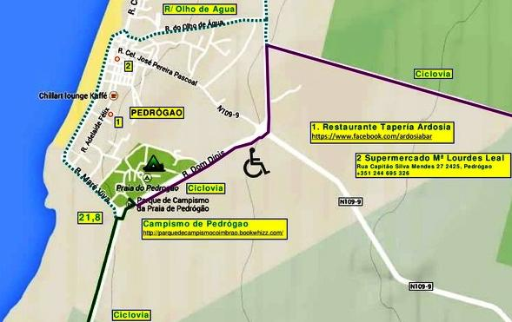
Tappa 13 da Pedrogao a Carriço e Gala km 31,8
https://www.google.com/maps/d/viewer?mid=zwg0sD7TP2-A.k_1ZEIzC2wSc
http://es.wikiloc.com/wikiloc/view.do?id=8165400
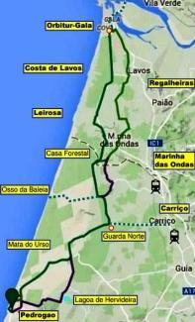
Tappa solitaria. Comoda all’inizio, sia per l’Estrada Forestal della Mata do Urso come per la Ciclovía con cui si unisce al Km 8,6. Al km 14 una grande stazione di riciclaggio marca il bivio della Ciclovía di Carriço a est e quella della spiaggia di Osso da Baleia (balena) verso Nord. Al Km 16 la Ciclovía gira a ovest verso la spiaggia e noi seguiamo la Senda Forestal di Breijos Velhos. Dalla Casa Forestale, si seguono a sx i sentieri nel bosco per Matos e Regalheiras. ALLOGGI: Camping ORBITUR-Gala: http://es.orbitur.pt/camping-orbitur-gala
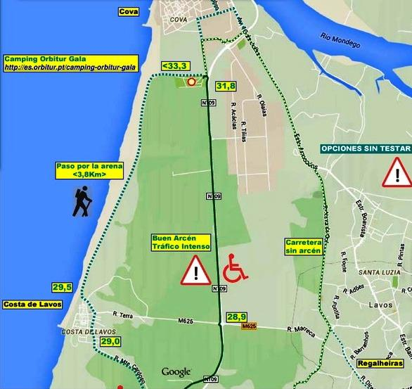
Tappa 14 Da Gala a Figueira da foz a Quiaios 20km

http://es.wikiloc.com/wikiloc/view.do?id=8191078
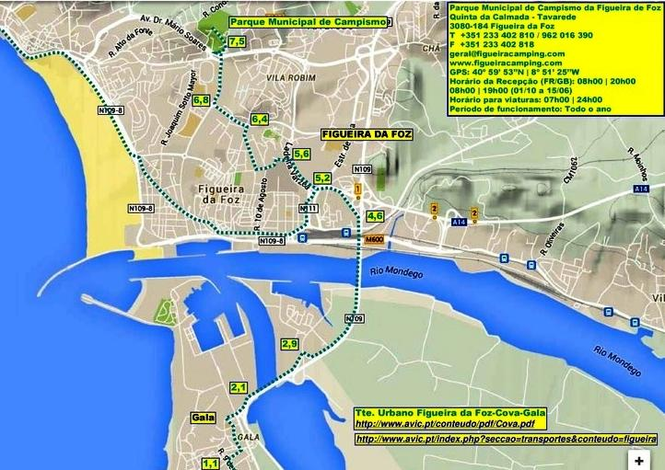
Dal Camping Orbitur di Gala si va per le calles di Cova e Gala per passare il ponte “Cardoso” sul Rio Mondego. Al Km 5,2 arriviamo a Figueira da Foz (treni e bus). Passiamo per Rúa República o per la Via Ciclista ai bordi del Rio Mondego che arriva al Fuerte de Stª Catarina, Paseo Marginal e Fuerte de la Conceiçao, in Buarcos.
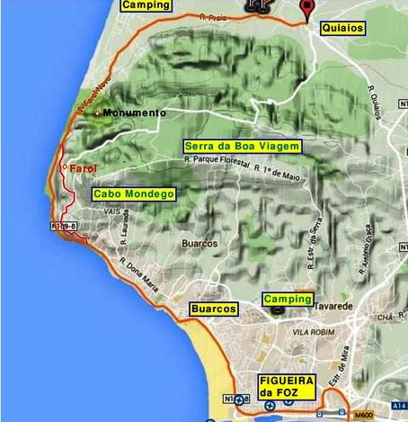
Si continua così fino al Km 11,5, dove si passa dentro al Cimpor-Portugal verso il Faro della Sierra de Boa Viagem. Il passaggio sui sentieri del Parque Natural del Cabo Mondego é spettacolare, tra l’oceano e le formazioni di lava vulcanica. Arrivati sopra la cava, passiamo per un buco nella rete a sx per raggiungere il cammino del Faro (Km14). Arriviamo alla ctra nel comune di Murtinheira, dove possiamo scendere in spiaggia al Parque de Campismo, o proseguire per ctra: R/ Farol Novo-Senhor dos Aflitos-Manuel Lopes Almeida-Marcolino Custodio e Rúa da Praia per arrivare al Centro di Quiaios. Km 20,1.
ALLOGGI: Camping Gala: http://es.orbitur.pt/camping-orbitur-gala/ Figueira da Foz: http://www.canalcamping.com/content/municipal-da-figueira-da-foz/ Camping Quiaios: http://www.canalcamping.com/content/quiaios
TRATTORIE : Restaurante Papperlapapp. Rua da Praia 18. Quiaios
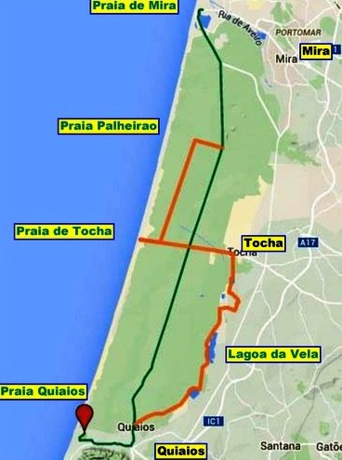
Tappa 15 da QUIAIOS a Paleiros e Praia de Mira km 32,5
http://es.wikiloc.com/wikiloc/view.do?id=8198114
Tappa lunga, solitaria e con nessun punto d’appoggio intermedio. E’ necessario fare scorta di acqua e cibo. Può essere divisa in due, facendo sosta a Tocha o Praia da Tocha. L’Estrada Forestal nº1 é buona fino alla deviazione a Praia de Palheirao Km 23,6. Poi diventa pista fino al Km 28,5. (Al km 6,1 si trova una deviazione alla Laguna de Quiaios, che allunga il percorso di 13 Km. In località Morros c’é il bar Clarita, sempre aperto). Si continua per strade secondarie o sentieri forestali fino alla Ciclovía che collega Tocha con la spiaggia e camping di Tocha. Da Tocha possiamo proseguire sulla EF1 o 2, fino a Palheirao, al km 23,6 (36,6), e da lì per la EF1 fino a Praia de Mira.
ALLOGGI: Camping Palheiros de Tocha: http://www.campismopraiadatocha.pt// Camping ORBITUR ‐ Praia de Mira: http://es.orbitur.pt/camping-orbitur-mira// Camping Praia de Mira: http://www.canalcamping.com/content/municipal‐de‐mira
Pousada de Juventude: http://microsites.juventude.gov.pt/Portal/pt/PMira.htm
Granne´s House Hostel‐Mira: http://www.granneshousehostel.com/
TRATTORIE: Bar Clarita. Morros‐Tocha. R. da Escola 31 //Praia de Mira. Cervecería Amsterdam. Av. Infante D. Enrique 10
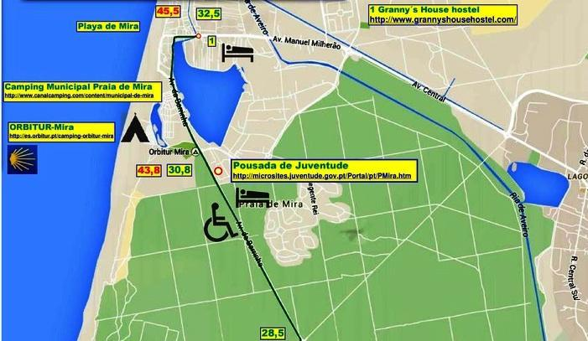
Tappa 16 da Praia de Mira a sao Jacinto de Aveiro km 35,6
https://www.google.com/maps/d/edit?mid=zwg0sD7TP2-A.kTj3aPEeFhU8
http://es.wikiloc.com/wikiloc/view.do?id=8198248
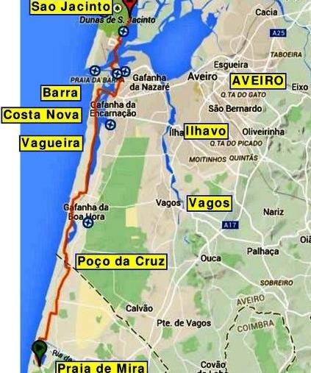
La tappa inizia in Praia de Mira. Può essere divisa in due pernottando al Camping di Costa Nova per poi fare 30 Km fino alla Pousada de Juventude di Ovar.
Si costeggia la laguna di Barrinha fino al Canal di Riego, qui la Rúa Vasco de Gama scende giù alla fattoria, dove gira a dx verso il Canal Principal (Rúa do Canal). Oppure si costeggia la laguna a est seguendo la ciclovia. La Rúa del Canal, asfaltata, non ha molto traffico. Al km 4,8 gira a dx per raggiungere la Carretera Municipal 591 fino a Poço da Cruz Km 6,2. Qui ci sono segnali verso i Sentieri delle dune, però si può imboccare a dx la Senda Ciclista, fino al PK 8,9/10,4. Di nuovo segnali per i Sentieri della duna. Una buona pista a sx conduce al ponte e Spiaggia di Areao ‐ PK 10,3, dove si rientra su asfalto. Al Km 13,6 Camping di Costasitur. Al km 14,9 passiamo la Urbanización de Vagueira per imboccare la Ciclovía al km 15,8. Continuiamo così fino a Costa Nova e Barra, però i camminanti possono scegliere il Sendero PR1‐ILH sul mare. Km 24 Parque de Campismo da Barra. Da Costa Nova si può prendere il bus per il centro di Aveiro. Passato il Parque do Forte si arriva al terminal del Ferry che passa la Ría fino a São Jacinto. Di nuovo una carretera conduce lungo la ria fino ai campeggi di São Jacinto, Municipal, Km 32,8 e Orbitur Km 35,6.
ALLOGGI: COSTASITUR VAGUEIRA‐ Empreendimentos Turisticos Tel 234 797 732 // ORBITUR VAGUEIRA http://es.orbitur.pt/camping‐orbitur‐vagueira/ PRAIA DE BARRA http://www.campingbarra.com// municipal Sao Jacinto/ ORBITUR Sao jacinto: http://es.orbitur.pt/camping‐orbitur‐sao‐jacinto
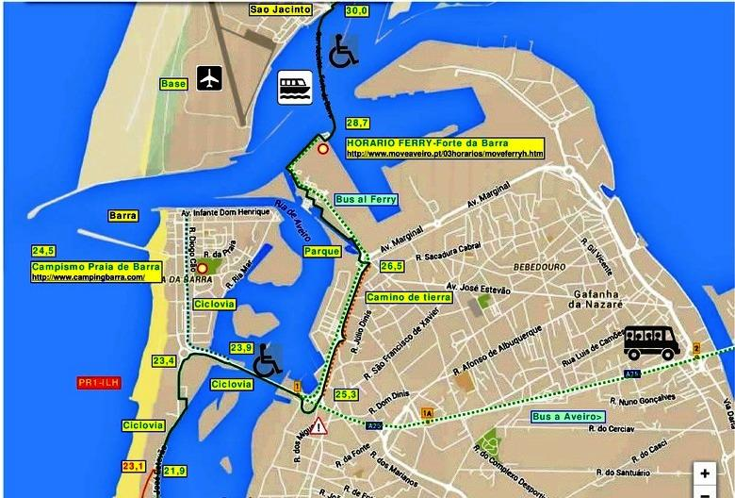
Deviazione ad Aveiro (tutti i servizi- possibile fine tappa- Pousada Juventude - 351234420536 - Rua das Pombas, fuori dal centro, ai campi sportivi)
Da Aveiro, a Sé catedral, bisogna andare verso l'oceano seguendo la strada parallela alla A25 per circa 3km; poi si passa il ponte e si gira a dx verso a Gafanha che si attraversa e si arriva al Forte de Barra (8,5km). Qui bisogna passare la ria con il ferry verso são Jacinto praia (2km riserva naturale della ria de Aveiro).
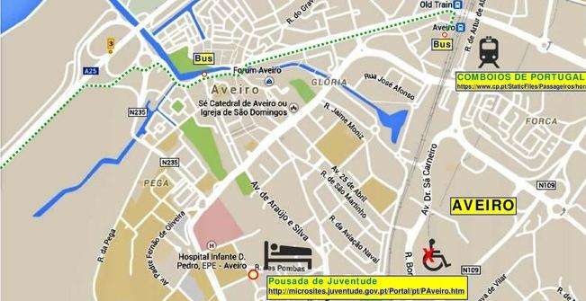
Tappa 17 da sao Jacinto de Aveiro a Torreira e Ovar km 27,1
https://www.google.com/maps/d/edit?mid=zwg0sD7TP2-A.kOAxBnBsjZFU
http://es.wikiloc.com/wikiloc/view.do?id=8198853
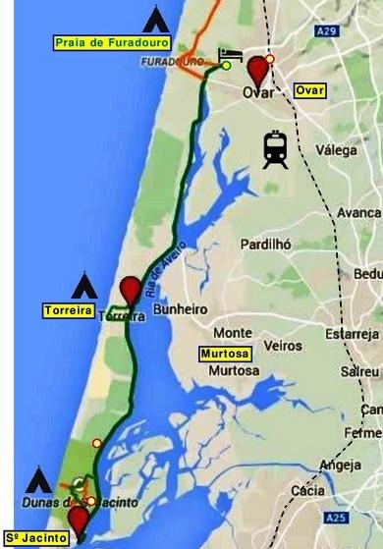
La tappa inizia nel terminal del Ferry di São Jacinto e finisce alla Pousada de Juventude di Ovar. Nelle Dunas de São Jacinto é possibile camminare sui sentieri. La N‐327 costeggia la Ria de Aveiro, passando di fronte al Parque de Campismo di São Jacinto al Km 2,8 ed al Camping Orbitur al Km 5,4. A Torreira inizia un pezzo della Ciclovia della Ria de Aveiro (CICLORIA), al Km 11, che dovrebbe arrivare fino alla Spiaggia di Furadouro. Al km 25 siamo alla rotonda de Furadouro, si prosegue lungo la spiaggia per Ovar: Pousada Juventude-351256591832 sulla EN 327 verso il padiglione sportivo Ovarense http://microsites.juventude.gov.pt/Portal/pt/POvar.htm
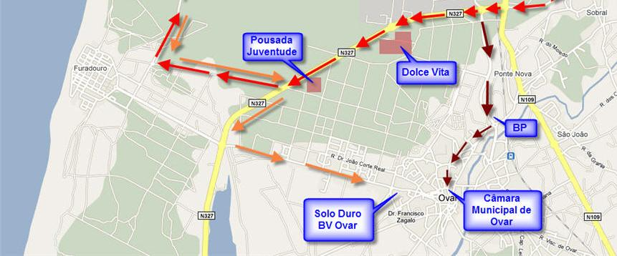
ALLOGGI: Restaurante Residencial O Veleiro. Engº E. Pacheco, 48. TORREIRA. Tel 00351 234 838 650/ Camping Torreira: http://www.campingtorreira.com //
Fouradouro: http://www.canalcamping.com/content/furadouro//
RESTAURANTE : ADEGA SOCIAL. OVAR.: R/ Julio Dinis, 12.
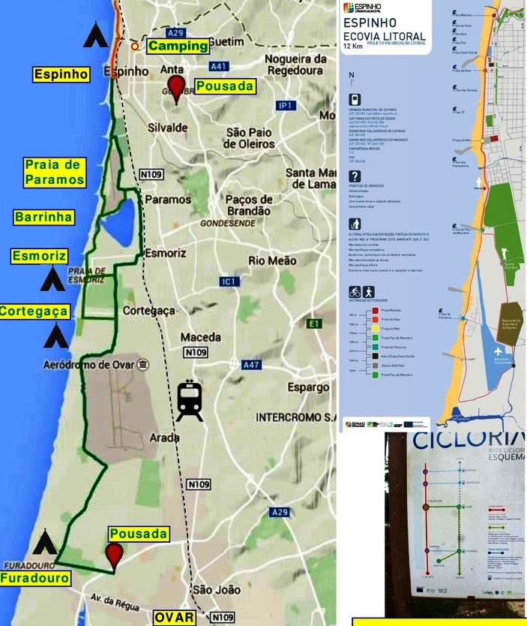
Tappa 18 da Ovar a Esmoriz e Espinho 24km
http://es.wikiloc.com/wikiloc/view.do?id=8198935
Da Ovar si ritorna sull'oceano alla spiaggia di Furadouro (3,6km), per R/ Monsenhor Fonseca. Nel Km 2,1 (R/ Manuel Ramada) troviamo la ECO-RIA di Ovar, con salitella fino al bivio della Base Aérea, Km5,4, dove la ECORIA gira a sx e inizia la discesa verso São Pedro de Maceda (Km 8,1), bivio di Estrada Nova (Km 10,2), rotonda-Transversal di Cortegaça (Km 11,2), R/ da Floresta e Av. da Praia Km12,4. Si prosegue per la stazione ferroviaria di Esmoriz (12,2km), si prende il paseo marittimo, Avenida del Infante D. Henrique, passaggio della Barrinha de Esmoriz. Arriviamo alle passerelle della ECOVIA LITORAL, aggiramento del Regimiento de Ingeniería di Paramos, il campo di golf, si arriva a Espinho (tutti i servizi- AJ Pousada Juventude - 351227312022 a 3km dal centro di Espinho, a Sales, Silvalde) .
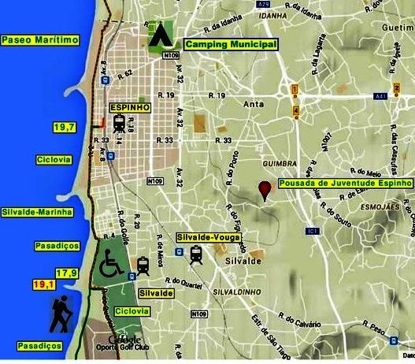
ALLOGGI: Camping di Furadouro: http://www.canalcamping.com/content/furadouro
AJ OVAR: http://microsites.juventude.gov.pt/Portal/pt/POvar.htm
Camping di Cortegaça: http://www.canalcamping.com/content/cortegaça
Camping di Esmoriz: http://www.canalcamping.com/content/esmoriz
Camping di Espinho: http://www.canalcamping.com/content/municipal‐de‐espinho
Pousada de juventude : http://microsites.juventude.gov.pt/Portal/pt/PEspinho.htm
GUESTHOUSE: http://www.espinhoguesthouse.com/RESTAURANTE PATA NEGRA:
Tappa 19 da Espinho a Gaia e Porto 24km http://es.wikiloc.com/wikiloc/view.do?id=8199121
http://es.wikiloc.com/wikiloc/view.do?id=8199419
http://es.wikiloc.com/wikiloc/view.do?id=8199272 //
Si parte da Espinho sulla passeggiata a mare lunga 14km fino alla Praia da Madalena, dove si segue il lungo fiume di Vila Nova de Gaia, i Docas del porto, si prende il ponte Dom Luis inferiore e si arriva in centro a Porto (9km). Il sentiero costiero usa le passerelle di legno nelle spiagge e talvolta dei pezzi di ciclovia peatonal. Continuiamo così fino all’imbarco della lancha de Afurada (la mitica “Flor de Gas”). Possiamo passare dall’altra parte oppure proseguire sulla costa fino al ponte dom Luis di Gaia, dove troviamo il caminho portuguès central verso il centro di Porto.
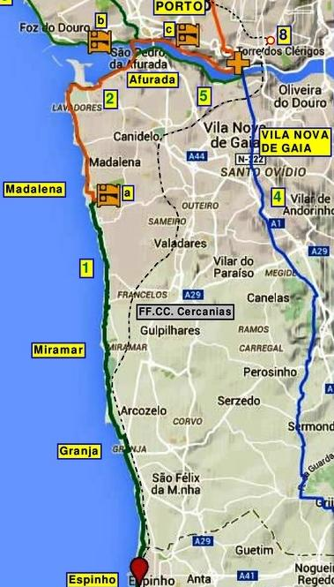
RESTAURANTES E TASCAS (As Tascas do Porto. Raul Simoes Pinto)
PORTO: Mercado do Bolhao/ AFURADA: Pescado alla brasa: “Ti Ana Rosalina”. Casa “Ana Portista”/ OURO: “Tia Aninhas”. Fados e Petiscos: “Adega do Douro” (2ª feira); “A Tasquinha do Ouro” (5ª feira)/ “Adega da Piedade e a Tasquinha do Ouro”/ RIBEIRA: “Escondidinho do Barredo”; "As Portas Vermelhas" - Rua dos Canastreiros/
MADALENA: http://es.orbitur.pt/camping-orbitur-madalena/ PORTO : OT camara municipal de turismo, sia di fianco alla cattedrale che su praça Delgado -Alloggi: presso la fermata Metro di Senhora da Hora, consiglio il Refugio de Peregrinos "Via Portuscale" (rúa Vasco Santana, 264) tel Abel 00351- 960227134 per avvisare, da 20pl– 5€ e cena comunitaria possibile/ in zona centro, ma malissimo situato, si trova l’albergue del seminario di Nossa Senhora do Rosario de Vilar, C. Arcediago Van Zeller 50 Tel 226 05 60 00/ 910 27 49 82 da 12 posti con cucina, a 5€, molto trascurato/ ALTRI ALLOGGI: "Spot Hostel" (rúa Gonçalo Cristovão, 12) 224 085 205/ "Air Porto Hostel" (rúa da Estrada, 244) a Moreira de Maia, vicino aeroporto 229 427 397/ Pensão paulista, rua dos aliados 12€ a 200m a dx da stazione Sao Bento/ Pensão Universal al 38 di praça da libertade, 25€ con colazione, a 200m a dx da stazione/ residencial sao Jorge, avenida herculano 239 tel 222056483 da 25€/ Residence Bela Star, Rua da Alegria (vicino centro) 25€/ AJ- rua de Gama 551 da 15€, a 5km dal centro/ Città industriosa che vale la pena di perdersi con il naso in su per vedere gli enormi azulejos, piazze, chiese, musei, tascas ed antiche librerie... e la zona dello shopping a Bolhão in alto o giù al porto fluviale, saliscendi e vino, sia da una parte che dall’altra, a Gaia.
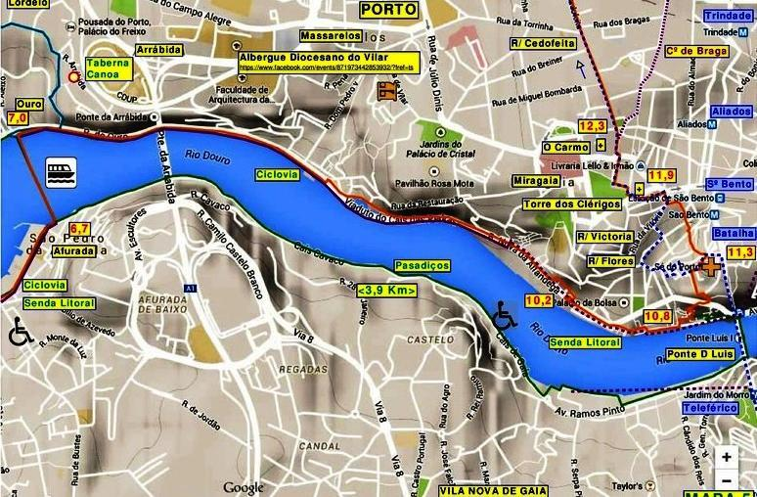

Buon cammino delle spiagge! Flavio Vandoni flaovandong (at =@) gmail.com e Luis Portela ‘o Freixo www.caminador.es

